Фонд борьбы с коронавирусом в Украине практически исчерпан
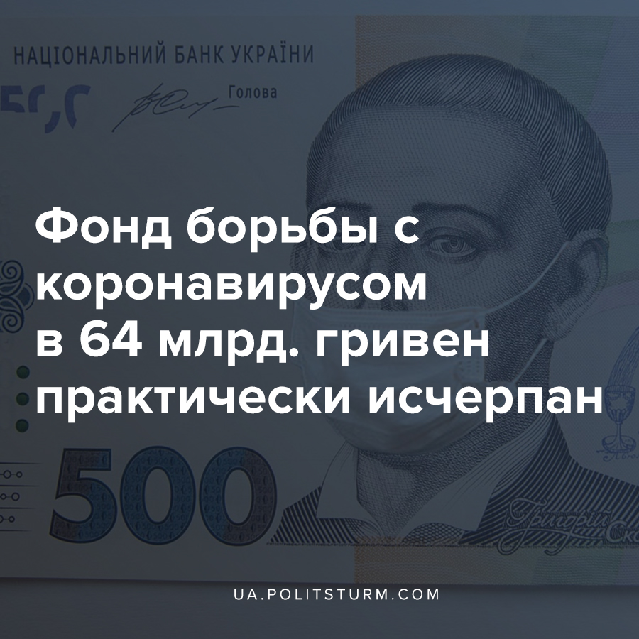

Оригинальная статья
2020-07-19
1 мин. на чтение

17 июля в эфире «Радио Свобода» глава Министерства финансов Сергей Марченко заявил, что бюджетный Фонд борьбы с коронавирусом (далее — Фонд), в котором находилось 64,7 млрд гривен, практически исчерпан.
Как сообщил министр, деньги в основном были направлены на выплаты украинцам, которые пострадали от карантина. Кроме того, глава ведомства заявил, что госбюджет на 1 июля недополучил 37 млрд грн плановых доходов.
Однако, господин Марченко решил умолчать о действительных причинах растраты всех средств Фонда всего за 4 месяца. Он лишь добавил что из коронавирусного фонда выделили 9 млрд гривен в Фонд социального страхования на выплаты по частичной безработице и детям физических лиц-предпринимателей.
Примечательно что первоначально сумма Фонда должна была составить 120 млрд. грн, но позже объем снизили до 64 млрд.
Началась работа фонда довольно неплохо. Так, 15,8 млрд. грн. фондового бюджета были выделены Минздраву на программу госгарантий медобслуживания населения. Еще часть денег из фонда предусмотрели на помощь ФОПам, а также учреждениям здравоохранения. Однако потом деньги были направлены в совсем другое русло.
Верховная Рада 18 июня приняла законопроект №3509, который предусматривает, в частности, выделение денег из Фонда на ремонт и строительство дорог и других объектов инфраструктуры. Это объясняется тем, что данные средства являются первоначально деньгами «Нафтогаза», которые планировали потратить на дороги, но потом перенаправили в Фонд из-за начавшейся эпидемии.
В целом, деньги, направленные на противостояние эпидемии используются правящим классом капиталистов далеко не по назначению. Судьба десятков тысяч украинцев уже зараженных или тех, кто могут заразиться, им безразлична. Лечение коронавируса стоит очень больших денег, о чём уже было написано в одном из материалов Политштурма — «Цена лечения коронавируса для граждан Украины».
В условиях эпидемии капиталистическое правительство, вопрос финансирования лечения фактически перекладывается на плечи наёмных рабочих, а направляемые на реализацию собственных интересов средства сформированы за счёт невыплаты зарплат, урезание расходов бюджета на общественные нужды. Капиталистическое государство лишь на словах гарантирует право на охрану здоровья и медицинскую помощь, а в действительности снимает с себя ответственность в деле обеспечения каждого гражданина возможностью воспользоваться таким правом.
Источники:
- https://ua.politsturm.com/cena-lecheniya-koronavirusa-dlya-grazhdan-ukrainy/
- https://strana.ua/news/279063-serhej-marchenko-zajavil-chto-fond-borby-s-koronavirusom-pochti-zakonchilsja.html
- https://www.youtube.com/watch?v=nEecnqflGMg
- https://iz.ru/1036421/2020-07-16/ukraina-ischerpala-pochti-vse-sredstva-fonda-borby-s-koronavirusom
- https://112.ua/glavnye-novosti/dengi-iz-fonda-borby-s-covid-19-ispolzuyut-ne-dlya-borby-s-koronavirusom-eto-kak-voobshhe-542839.html

Оригинальная статья

